Школа – лицей № 101

Вид работы: Открытый урок.
Предмет: Математика.
Тема: Повторение.
Класс: 3

Провела : Зобнина И.Е.

Тема: Повторение.
Цель: 1.Повторить алгоритм письменного деления и умножения многозначного числа на однозначное, различные виды задач, действия с величинами; совершенствовать вычислительные навыки.
2.Способствовать развитию мыслительных операций анализа и синтеза, внимания;
3.Осуществлять патриотические чувства, коммуникативные качества при работе в паре и группе.

Оборудование: Фото космонавтов, космических тел, маршрутные листы с индивидуальными заданиями.

Ход урока:
1. Психологический настрой. Сегодня у нас необычный урок. О чём пойдёт речь на нём, вы узнаете позже. Надеюсь, сегодня на уроке у вас будет прекрасное настроение и вы узнаете много нового. (1 мин)
2. Запись даты. (1 мин)

3. Сегодня 12 апреля. Я предлагаю провести аукцион знаний с данным числом время аукциона 2 мин. (2 мин)
- Почему я выбрала именно это число? (День космонавтики)
-Кто был первым космонавтом? (Гагарин)
- Чему будет посвящён наш урок?
- Сегодня на уроке мы повторим всё, что изучили ранее и начнём создавать свою энциклопедию космоса.
Наша первая страничка в энциклопедии будет называться «Взлёт-посадка». Посмотрите на доску и объясните задание:
· 3 :2 32 (Начиная от числа 32 ,поднимаемся вверх и умножаем на 3 , спускаемся вниз и делим на 2)
(96-48-144-72-216-108) (3мин)
- О чём говорит вам это число? С каким событием , связанным с космосом оно связано?
- Ровно 47 лет назад, гражданин нашей СССР на корабле “Восток” преодолел земное притяжение. 108 минут продолжался этот полет. Но эти минуты стали эпохой, потому что это был первый полет человека в космос. Полет первого космонавта продолжался 108 мин. Сколько часов и мин.?
- Запишите это число в тетради, переставляя единицы на первое место. (1мин)
- Мы переходим на 2 страничку энциклопедии. Она будет называться «Вопрос-ответ». Я буду задавать вам вопросы, а отвечать на них вы будете с помощью решения выражений.
Решите устно: Первый запуск спутника был осуществлён в 1957 году. Через 4 года в космос полетел Гагарин. В каком году это случилось?
Полёт Юрия Алексеевича стал отправной точкой после которой космос стал активно осваиваться.
-Первый выход в космос был совершён советским космонавтом Алексеем Архиповичем Леоновым через 4 после полёта Гагарина года с борта космического корабля «Восход-2»
-Первая высадка на Луну произошла через 8 лет после полёта Гагарина (1969 г)
- Ещё через 30 лет в космос отправился первый космонавт Казахстана Токтар Аубакиров. В каком году это было? (1991) . мы особенно можем гордиться этим космонавтом, т.к. он является нашим земляком – он родился в Карагандинской области, школу закончил в г. Темиртау.
Вычислить письменно: (Ребята с красными маршрутными листами работают самостоятельно по карточке №1.) (5мин)
-Человека давно притягивают к себе другие планеты. Математика поможет нам ближе познакомиться с ними.
– Меркурий – самая близкая к Солнцу планета. Меркурий вращается вокруг Солнца очень быстро. Давайте узнаем: сколько земных суток длится год на Меркурии? Для этого надо найти частное 792 и 9.(88сут)

-Ни одна звезда, ни одна планета не сравнится по блеску с Венерой. Свое название она получила в честь древнеримской богини Венеры. По размерам эта планета равна Земле. А если мы найдем частное 1350 и 6, то узнаем, сколько земных суток длится год на Венере. (225 суток)
-Марс меньше Земли в 7 раз. Сутки у него по продолжительности такие же, как на Земле. На Марсе есть зима, весна, лето, осень. Узнайте, сколько дней составляет год на Марсе. Для этого найдите частное 2061 и 3.(687 суток)
– Вычислив частное 960 и 8, вы узнаете, во сколько раз Юпитер больше Земли. (120 раз) (7мин) -Переходим к 3 страничке – «Исследовательской». Мы будем с вами решать задачи. Найдите задачи в своих маршрутных листах и решите их самостоятельно.
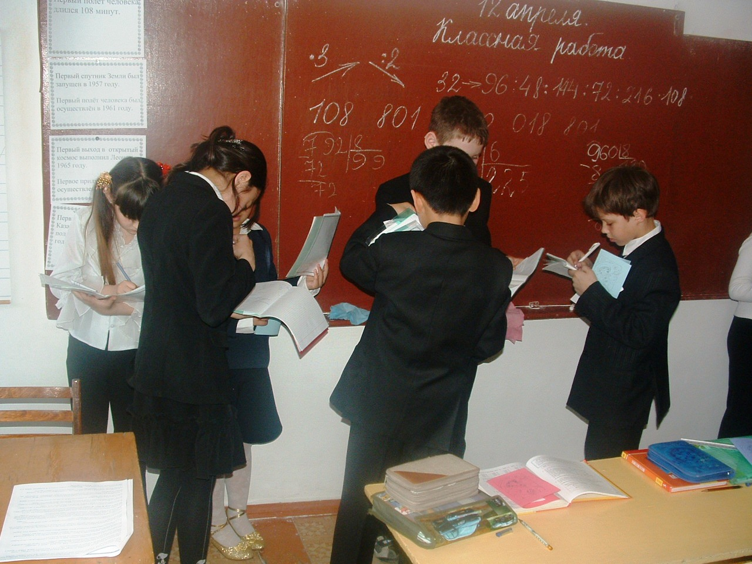
№1 Самый тяжелый из найденных метеоритов – Гоба. Его масса – 66000 кг. Метеорит
Анигито ровно в 2 раза легче (второе место). Вес метеорита Бакубирито (третье место) на 8500 кг меньше, чем Анигито. Узнайте вес метеорита Бакубирито. (24500)
№2 Каждые сутки в земную атмосферу попадает 4400 кг метеоров, а метеоритов на 1100 кг больше. Сколько тонн метеоритного вещества выпадает на Землю за неделю?
№3 Самый высокая вершина (гора) на Земле – Эверест. Её высота 8848метров. А самый большой вулканический кратер на Марсе в 3 раза больше Эвереста. Какова высота кратера? (26544)
№ 4 Один из спутников Марса называется Фобос. Длина Фобоса равна 30км, ширина 22км. Какова площадь Фобоса?
№5 Если бы мы решили поехать на Солнце на автомобиле нам понадобилось бы 100 лет. А на самолете понадобилось бы в 10 раз меньше времени. Сколько лет мы летели до Солнца на самолёте? Сколько это месяцев? (120)
-Объявляется космическая невесомость. Все собираются в группы по цвету своей карточки и выполняют проверку. Спикеры зачитывают ответы. (10 мин)

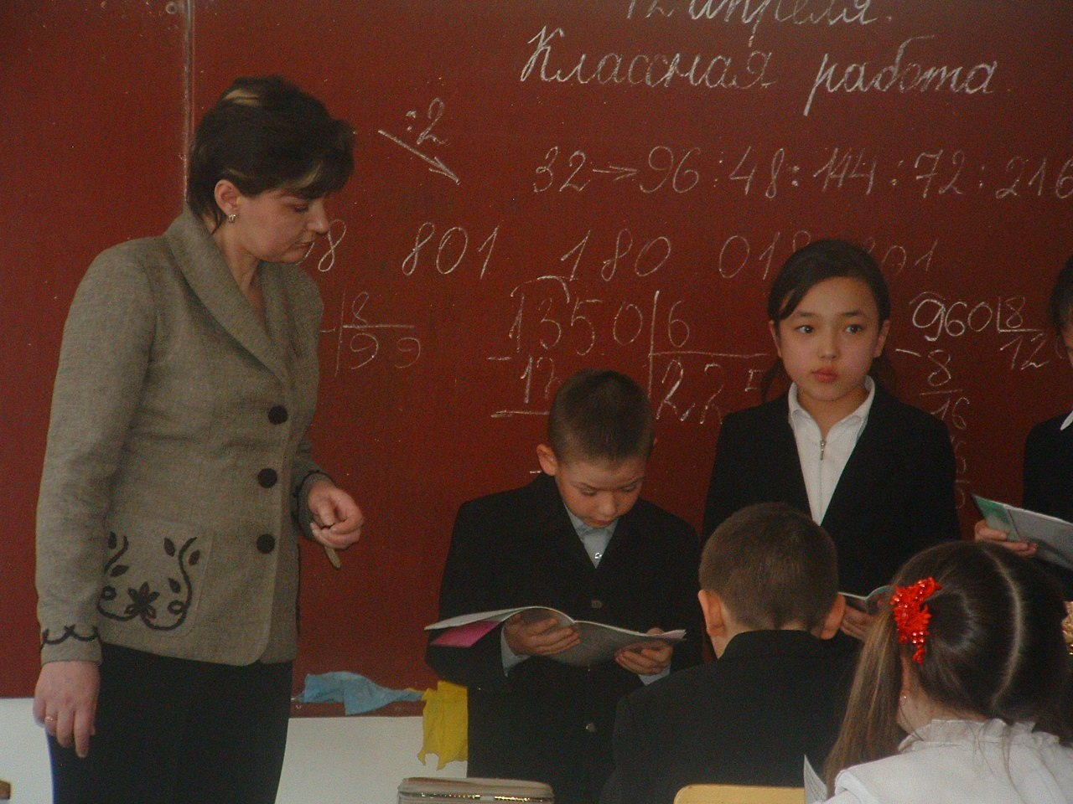
- В составе отряда космонавтов есть женщины - космонавты. первой из женщин в космос полетела В.Терешкова. С тех пор отряд женщин значительно увеличился. Послушайте задачу и составьте к ней уравнение: В отряде космонавтов несколько женщин. Если это число увеличить в 2 раза, то оно будет равно разности чисел 358 и 260. Сколько женщин в отряде космонавтов? (5 мин).
Следующая страница: «Открытый космос». Речь в ней пойдёт о космонавте Казахстана Талгате Мусабаеве. Этот космонавт трижды совершал полёты. Его общая продолжительность полёта составила 341 день 9 часов 48 минут 46 секунд. За это время космонавт 8 раз выходил в открытый космос .
Во время первого полёта он был в открытом космосе дважды: продолжительностью 5 часов 6 минут.
и продолжительностью 6 часов 1 минута. Вычислите общее время. (11ч. 7мин)
Во время второго полёта таких выходов было 5: один из них продолжительностью 6 часов 25 минут.
другой - продолжительностью 6 часов 40 минуты. Вычислить общее время.( 13ч. 5мин)
Один из выходов в космос длился 6ч.33мин, а другой 4ч. 15 мин. На сколько больше длился первый выход, чем второй? (2ч. 18мин)

4. Наша работа над созданием космической энциклопедии подошла к завершению. Но вы можете продолжить её дома. Что из того, что вы услышали сегодня на уроке запомнилось , понравилось, что вызвало затруднения?
5. Д/з на карточке, вложенной в маршрутный лист. Оно сопровождается словами Ю.А. Гагарина: "Хорошо учитесь. Путь к знаниям начинается с таблицы умножения и первого диктанта.
Часто говорят, что космический полет – это подвиг. А к подвигу готовятся. И на утренней зарядке, и за партой, и в походе, и в лагере". Запомните эти слова.
